BÁO CÁO THIẾT KẾ UI/UX - COURT MATE

Section 6: User Interface & User Experience Design

6.1 Danh sách màn hình & Screen Flow
Sơ đồ luồng màn hình tổng thể cho Player, Owner và Open Play:
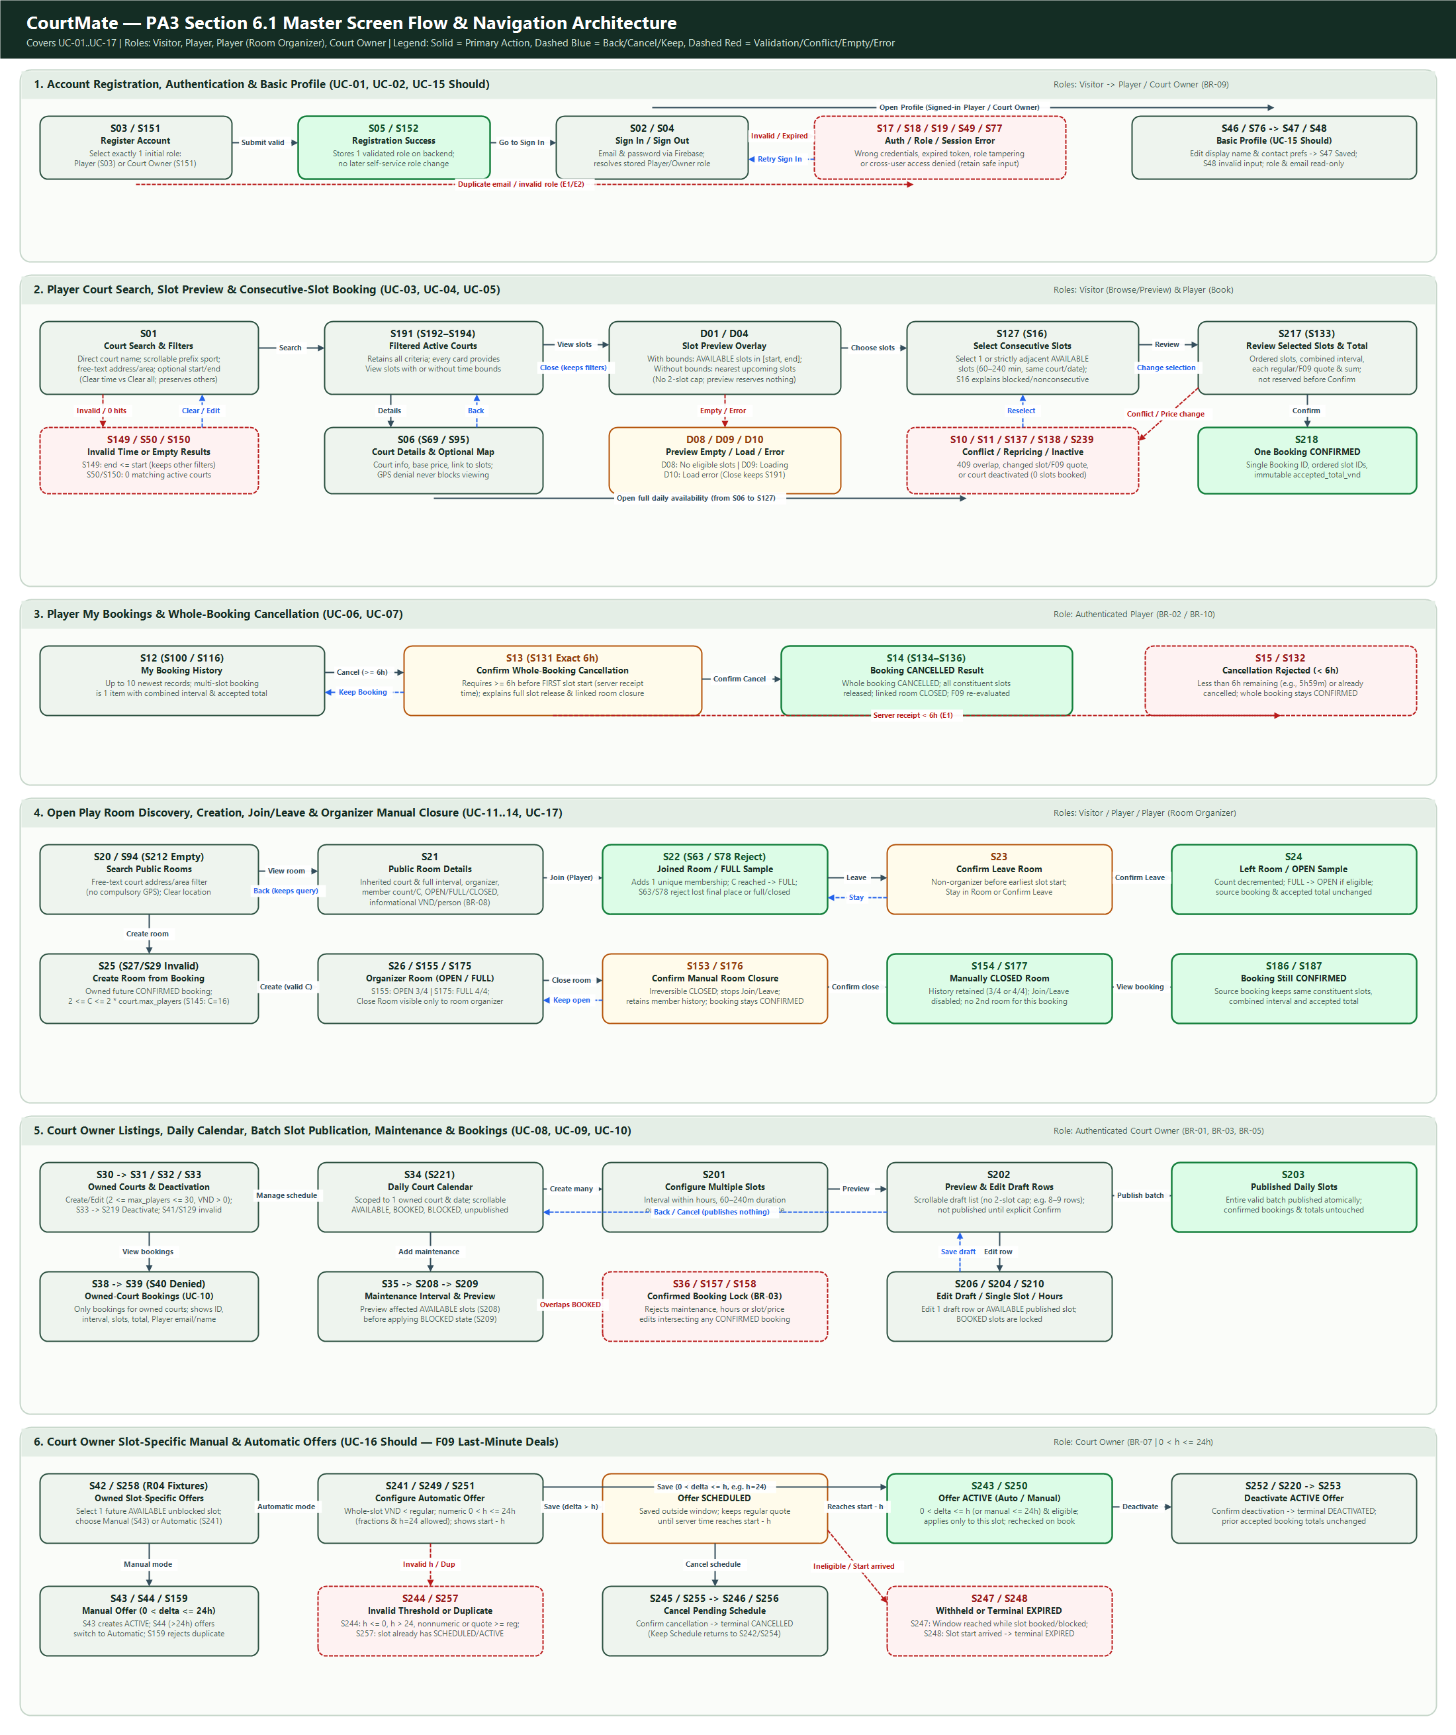
Hình 6.1: Screen Flow tổng thể hệ thống CourtMate.

6.2 Đặc tả chi tiết các màn hình chính

Màn hình D01
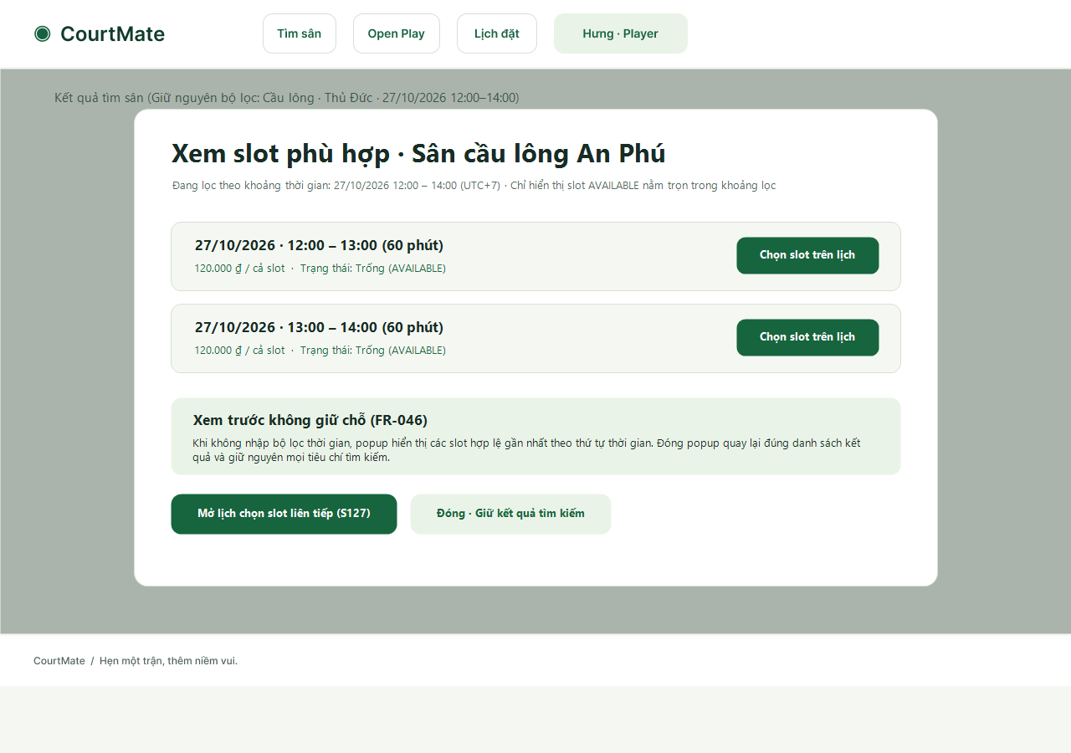
Figma Frame Link: https://www.figma.com/design/2EFad23oucNwIjREtvVUPE/SE_FE_Design_Court-Mate?node-id=180-1409&t=uF4PlWVSVBD0LsRQ-4
Đặc tả: Giao diện màn hình D01, các thành phần controls, ràng buộc dữ liệu validation và phản hồi trạng thái.

Màn hình S01
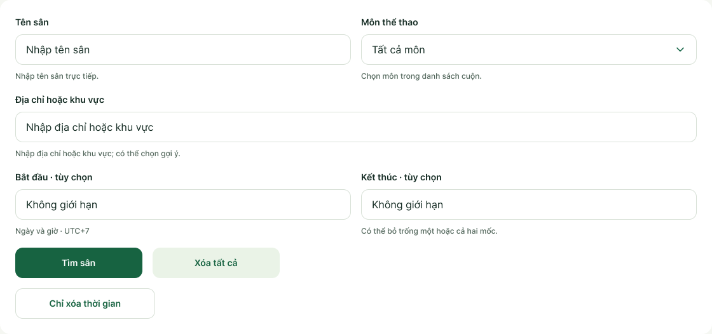
Figma Frame Link: https://www.figma.com/design/2EFad23oucNwIjREtvVUPE/SE_FE_Design_Court-Mate?node-id=27-2&t=uF4PlWVSVBD0LsRQ-4
Đặc tả: Giao diện màn hình S01, các thành phần controls, ràng buộc dữ liệu validation và phản hồi trạng thái.

Màn hình S127
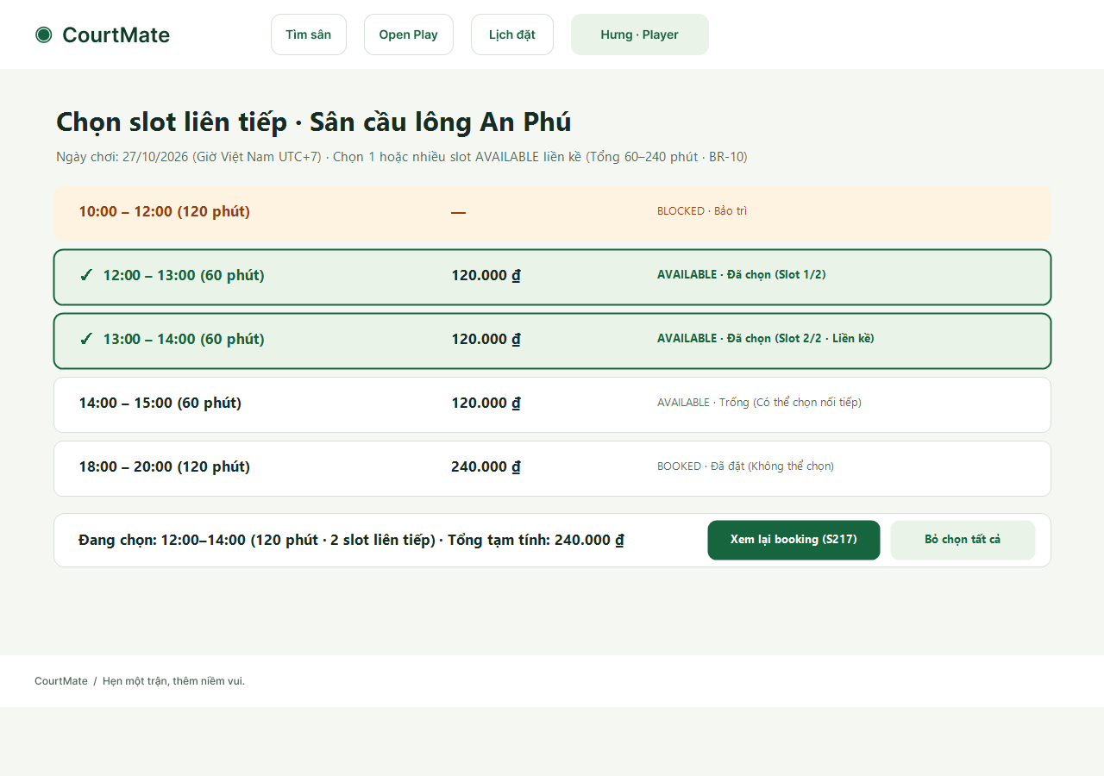
Figma Frame Link: https://www.figma.com/design/2EFad23oucNwIjREtvVUPE/SE_FE_Design_Court-Mate?node-id=92-1199&t=uF4PlWVSVBD0LsRQ-4
Đặc tả: Giao diện màn hình S127, các thành phần controls, ràng buộc dữ liệu validation và phản hồi trạng thái.

Màn hình S13
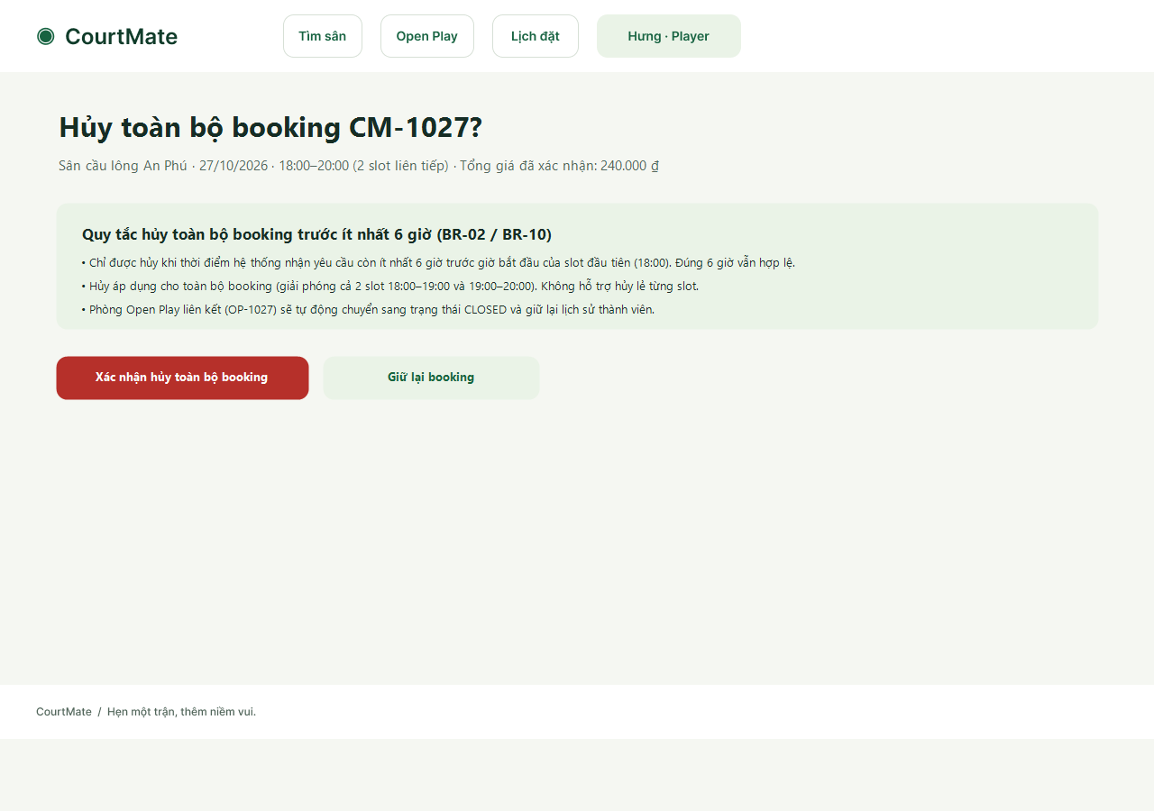
Figma Frame Link: https://www.figma.com/design/2EFad23oucNwIjREtvVUPE/SE_FE_Design_Court-Mate?node-id=44-241&t=uF4PlWVSVBD0LsRQ-4
Đặc tả: Giao diện màn hình S13, các thành phần controls, ràng buộc dữ liệu validation và phản hồi trạng thái.

Màn hình S151
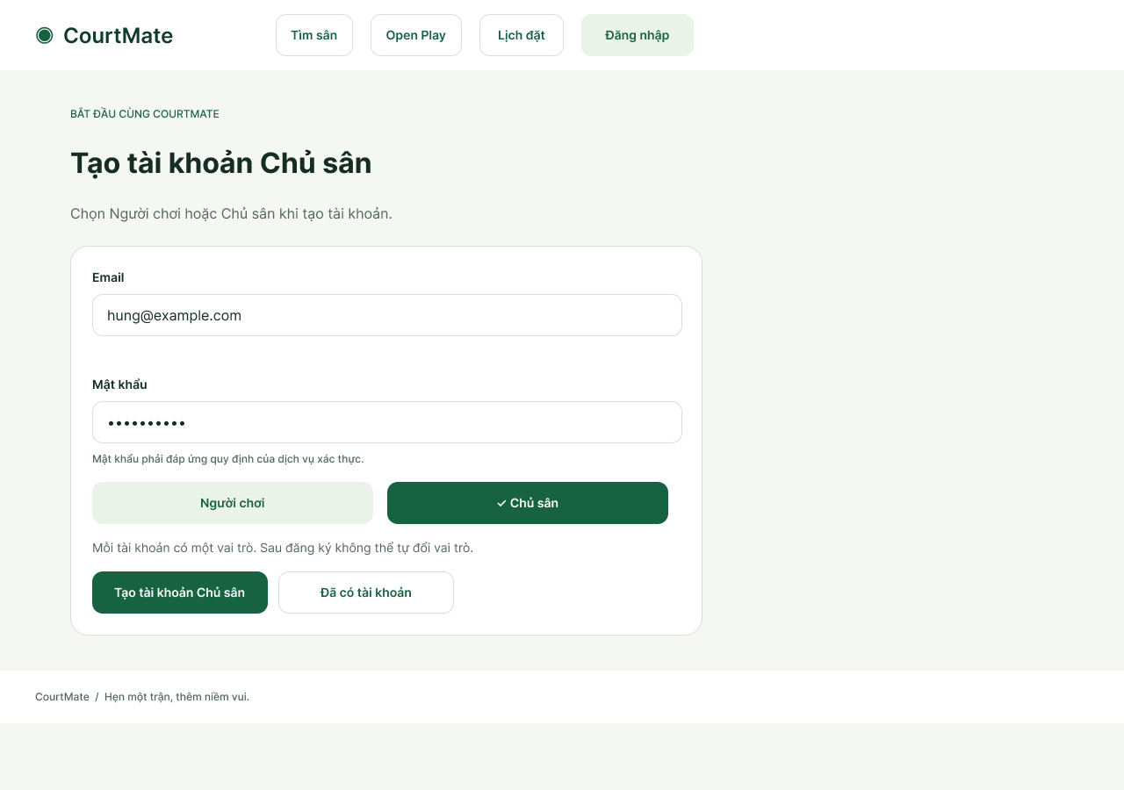
Figma Frame Link: https://www.figma.com/design/2EFad23oucNwIjREtvVUPE/SE_FE_Design_Court-Mate?node-id=181-1638&t=xgJDZR0Gs2AVvmI9-4
Đặc tả: Giao diện màn hình S151, các thành phần controls, ràng buộc dữ liệu validation và phản hồi trạng thái.

Màn hình S153
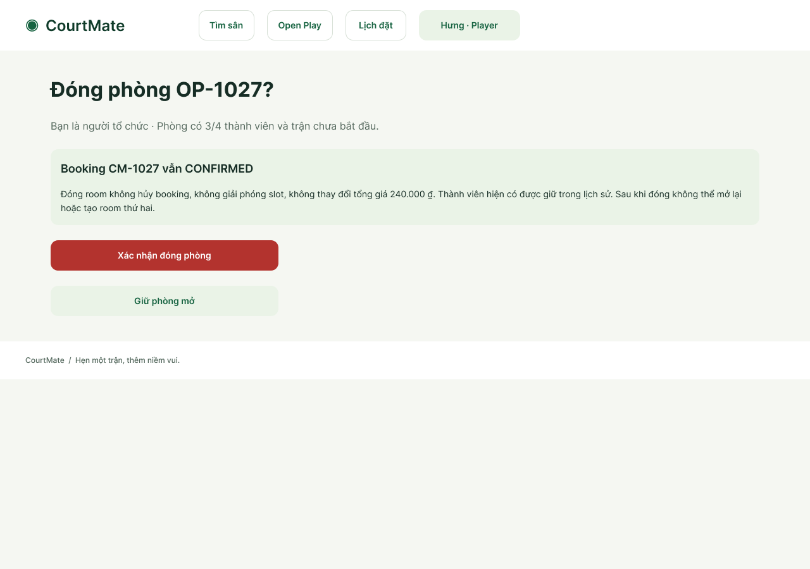
Figma Frame Link: [Dán link Figma S153 vào đây]
Đặc tả: Giao diện màn hình S153, các thành phần controls, ràng buộc dữ liệu validation và phản hồi trạng thái.

Màn hình S154
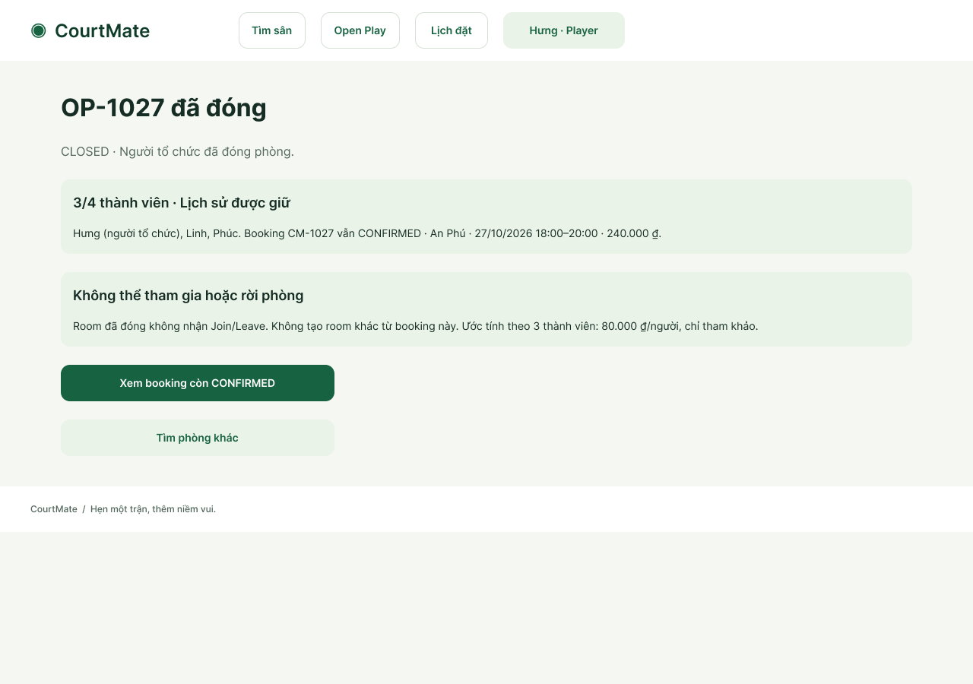
Figma Frame Link: [Dán link Figma S154 vào đây]
Đặc tả: Giao diện màn hình S154, các thành phần controls, ràng buộc dữ liệu validation và phản hồi trạng thái.

Màn hình S20
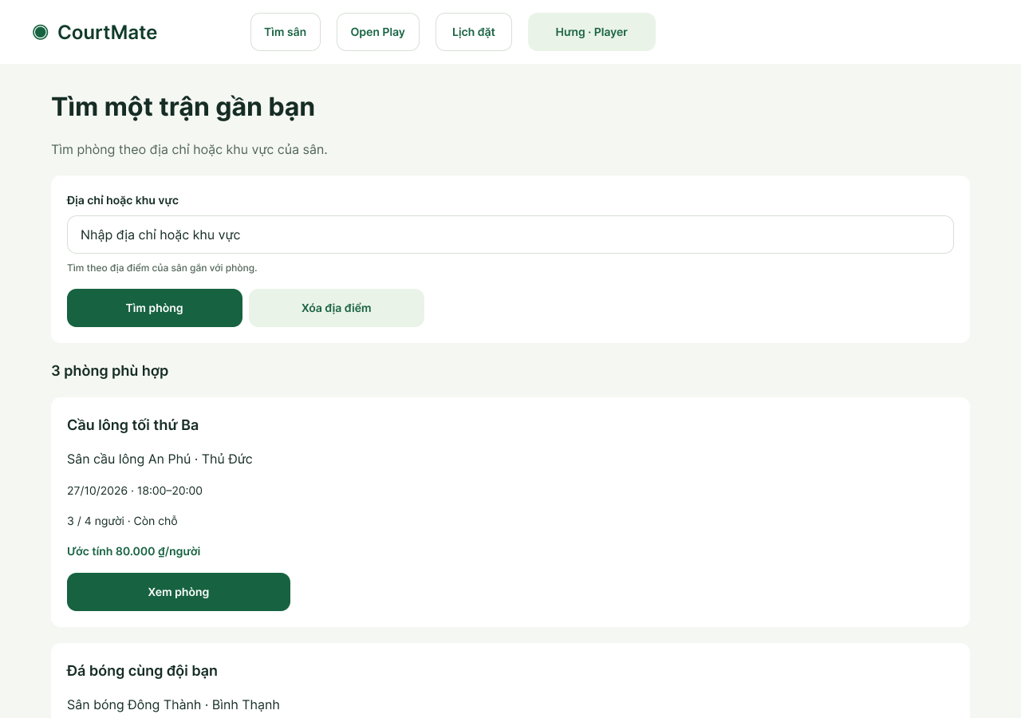
Figma Frame Link: [Dán link Figma S20 vào đây]
Đặc tả: Giao diện màn hình S20, các thành phần controls, ràng buộc dữ liệu validation và phản hồi trạng thái.

Màn hình S202
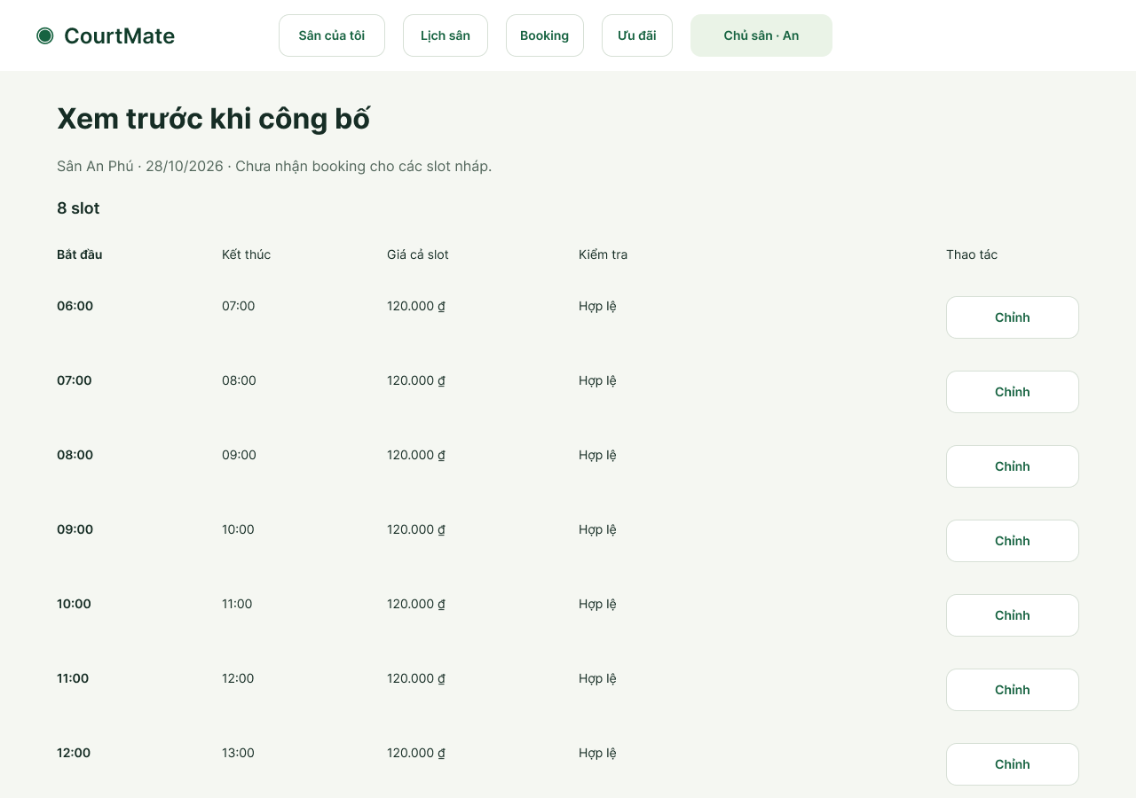
Figma Frame Link: https://www.figma.com/design/2EFad23oucNwIjREtvVUPE/SE_FE_Design_Court-Mate?node-id=221-2554&t=xgJDZR0Gs2AVvmI9-4
Đặc tả: Giao diện màn hình S202, các thành phần controls, ràng buộc dữ liệu validation và phản hồi trạng thái.

Màn hình S21
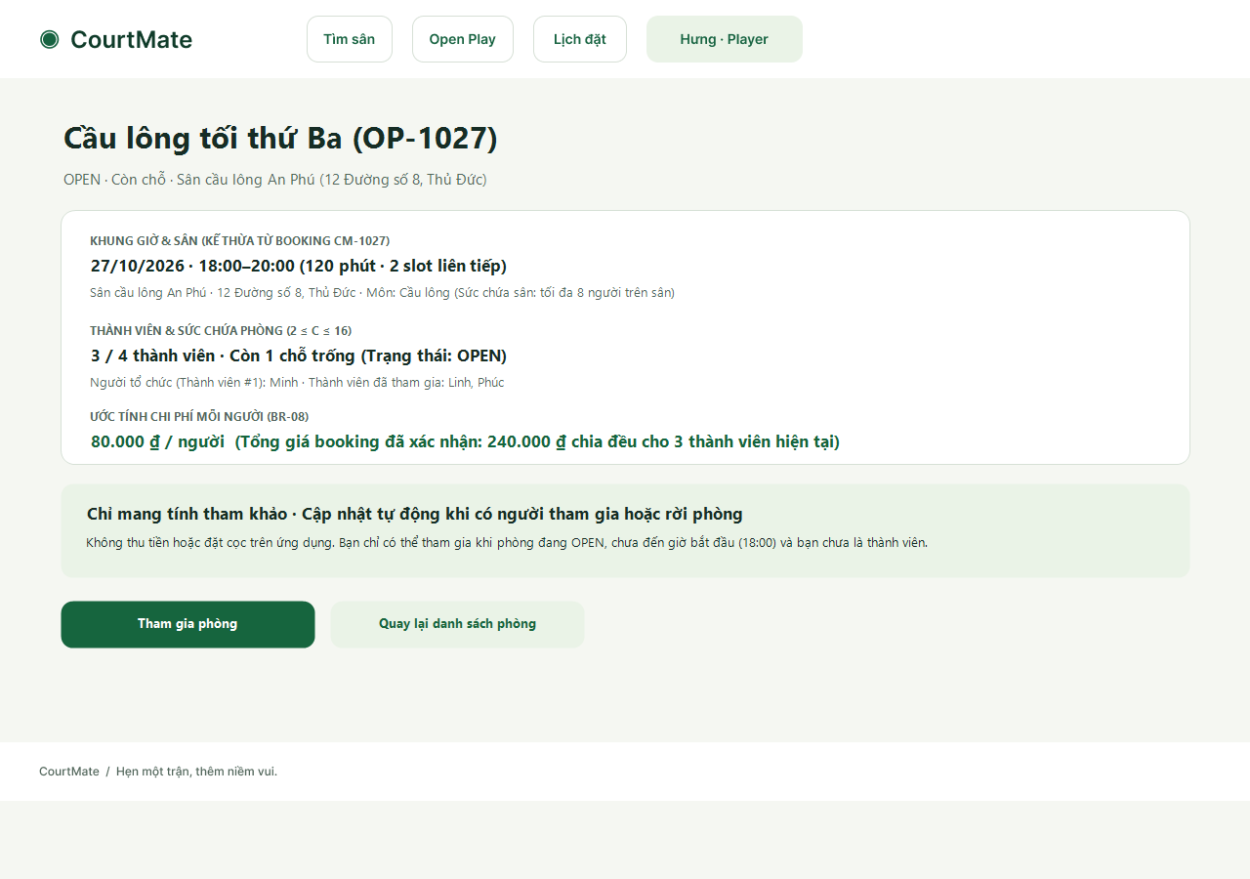
Figma Frame Link: [Dán link Figma S21 vào đây]
Đặc tả: Giao diện màn hình S21, các thành phần controls, ràng buộc dữ liệu validation và phản hồi trạng thái.

Màn hình S217
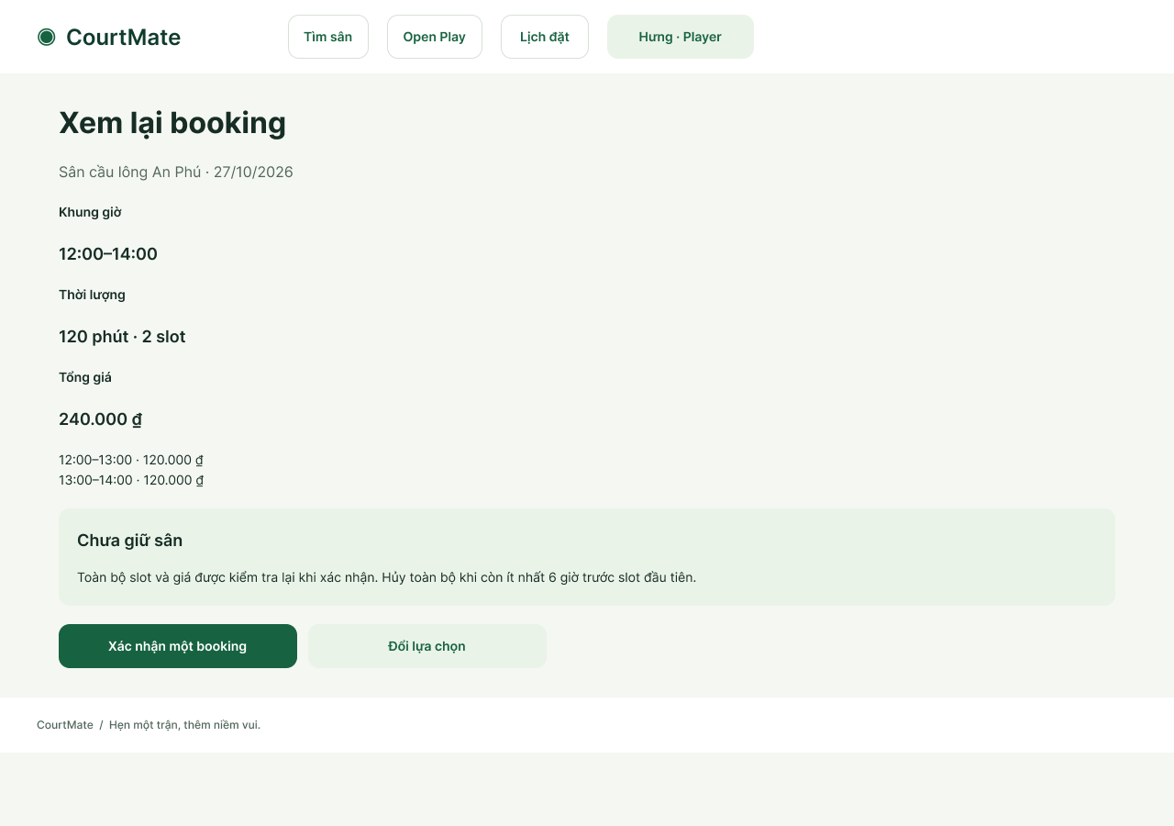
Figma Frame Link: [Dán link Figma S217 vào đây]
Đặc tả: Giao diện màn hình S217, các thành phần controls, ràng buộc dữ liệu validation và phản hồi trạng thái.

Màn hình S241
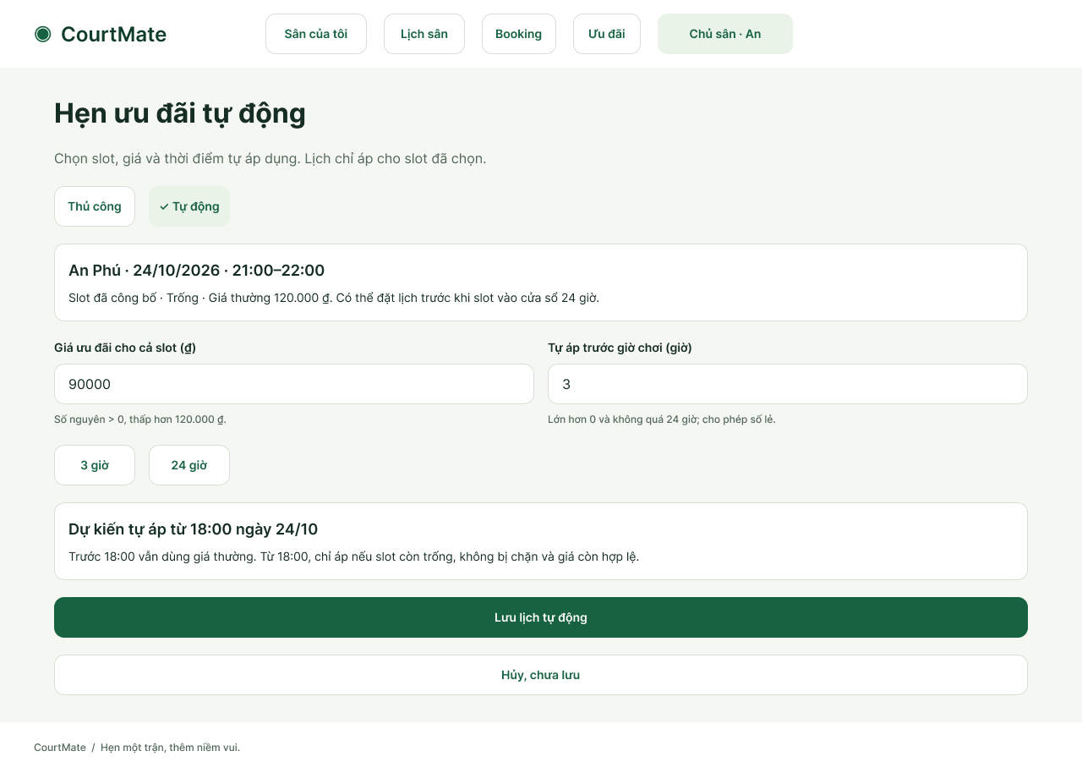
Figma Frame Link: [Dán link Figma S241 vào đây]
Đặc tả: Giao diện màn hình S241, các thành phần controls, ràng buộc dữ liệu validation và phản hồi trạng thái.

Màn hình S243
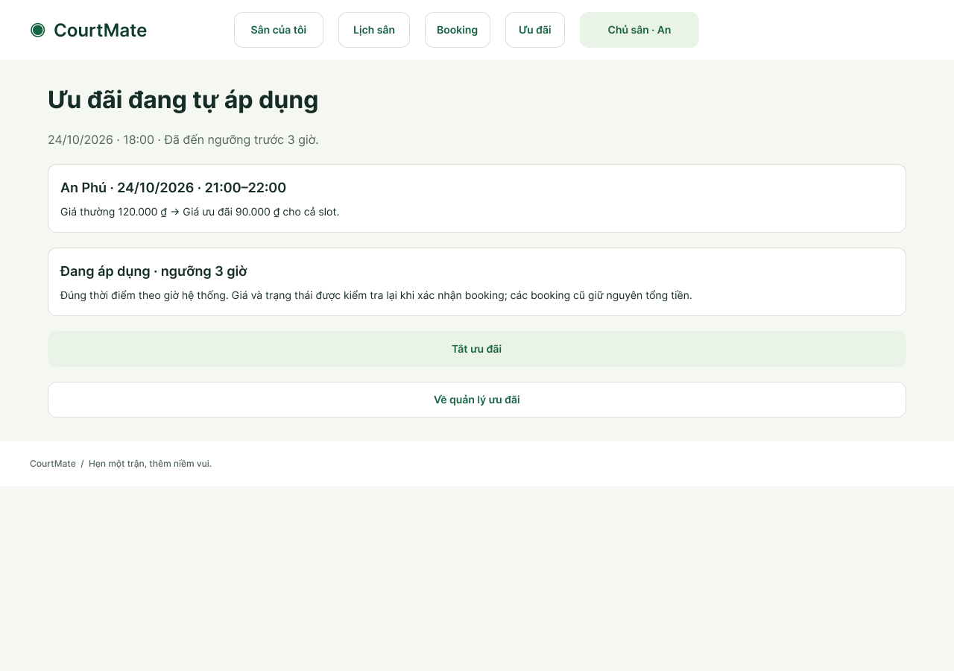
Figma Frame Link: [Dán link Figma S243 vào đây]
Đặc tả: Giao diện màn hình S243, các thành phần controls, ràng buộc dữ liệu validation và phản hồi trạng thái.

Màn hình S34
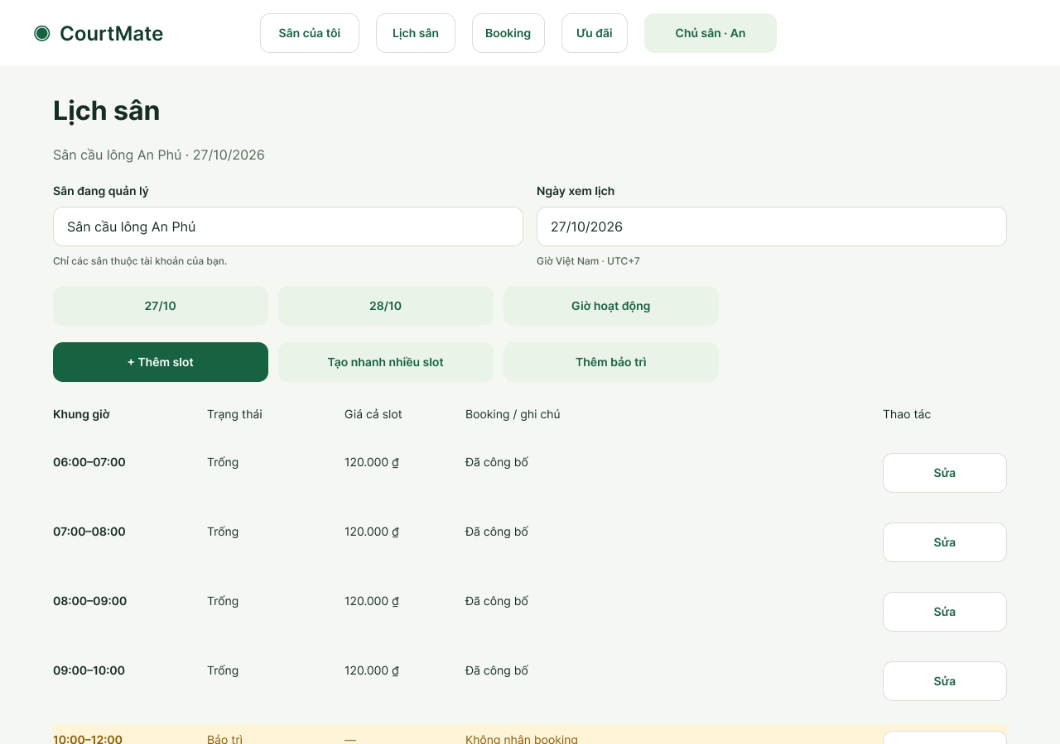
Figma Frame Link: [Dán link Figma S34 vào đây]
Đặc tả: Giao diện màn hình S34, các thành phần controls, ràng buộc dữ liệu validation và phản hồi trạng thái.

6.3 Accessibility Checklist (NFR-05)
Tiêu chí | Đặc tả / Ràng buộc (NFR-05) | Kết quả kiểm chứng
Contrast Ratio | Tỷ lệ tương phản tối thiểu 4.5:1 cho text thường (WCAG AA) | Pass
Keyboard / Focus | Hỗ trợ điều hướng phím Tab/Enter/Esc cho toàn bộ controls | Pass
Responsive Viewport | Bố cục hiển thị tương thích các breakpoint 375px, 768px, 1280px | Pass
Form Labels & States | Đầy đủ nhãn label, trạng thái loading/disabled và thông báo lỗi rõ ràng | Pass

